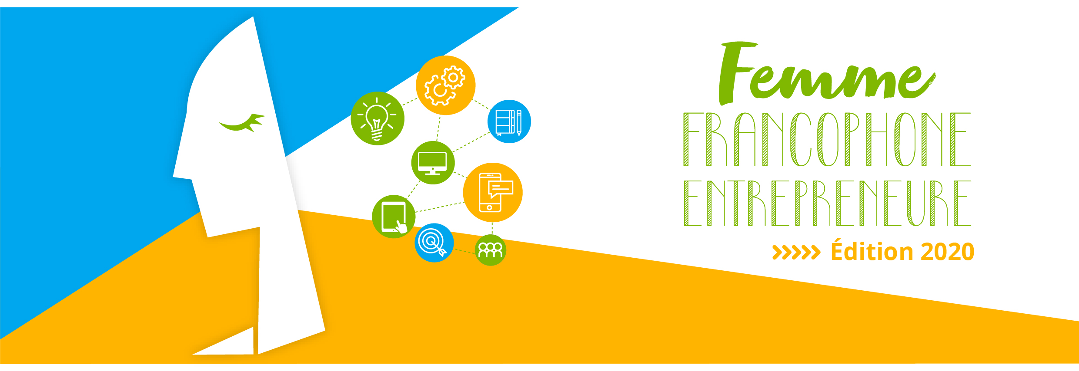

Communiqué de Presse

Lancement de la 9ème édition du concours
« Femme Francophone Entrepreneure »

Beyrouth, le 15 mai 2020- Malgré les circonstances difficiles et les mesures prises pour faire face à la pandémie du COVID-19, l'édition 2020 du concours « Femme Francophone Entrepreneure » (FFE) a été lancée aujourd’hui tout en s’adaptant au nouveau contexte sanitaire. Ce concours est organisé par l'AUF Moyen-Orient et Berytech, en partenariat avec L'Orient-Le Jour et le Commerce du Levant. Depuis 9 ans, il favorise l'entrepreneuriat féminin au Liban. Les partenaires continuent à croire au potentiel des startups qui investissent malgré les difficultés spécifiques à l’écosystème libanais avec la gestion de deux crises simultanées, l’une économique et l’autre sanitaire. « Femme Francophone Entrepreneure » est là pour les aider et contribuer à leur résilience.
Cette édition inaugure un nouveau concept de concours qui cette année concernera 3 catégories- recherche, innovation technologique et entreprenariat social- et récompensera donc trois projets de création d’entreprise. L’appel à candidatures est désormais sur les sites institutionnels et les réseaux sociaux des partenaires.
Une subvention de 20 000 euros sera offerte par l’AUF et répartie entre les projets gagnants. Les trois lauréates de cette année bénéficieront ainsi de l’accompagnement nécessaire à la création d’entreprise et du soutien à une entreprise jeune pousse dans l’incubateur de Berytech.
Le volet recherche est une nouveauté. Cet ajout a pour objectif de permettre aux femmes de valoriser leur projet de recherche et le transformer en une entreprise prospère. En effet, un des principaux défis actuels des laboratoires de recherche est de pouvoir passer de la découverte à la mise en application ou à la commercialisation.
Rappelons qu’une soixantaine de candidatures a été reçue l’année passée, ce qui démontre l’attractivité de cette compétition qui célèbre l’engagement des femmes francophones dans le défi de l’innovation et de la création de l’entreprise. Rosabelle Chedid et Rayanne Beayno ont été sacrées « Femmes francophones entrepreneures 2019 » lors de la finale du concours qui s’est tenue en septembre dernier.

Calendrier
La compétition se déroule comme suit :
- Date limite de soumission des candidatures : 10 juin 2020
- Annonce des candidates choisies dans les 3 catégories : 17 juin 2020
- Formations en ligne : du 22 au 29 juin
- Soumission du Business Plan/Pitch : 15 juillet 2020
- Sélection des 9 finalistes (3 par catégorie) : 22 juillet
- Formation et préparation au pitch : dernière semaine de juillet
- Finale en août

A noter que le dossier déposé doit être rédigé en français et les présentations du projet devant les jurés se feront en français aussi.
Pour candidater : https://competitions.berytech.org/ffe/

Tous renseignements complémentaires peuvent être obtenus auprès de : support@berytech.org

Contact Presse :
Joëlle RIACHI
Chargée de communication
AUF Moyen-Orient
joelle.riachi@auf.org
Tél.: +961 3 780928

